Министерство образования Иркутской области
Государственное бюджетное профессиональное
образовательное учреждение Иркутской области
«Иркутский энергетический колледж»
(ГБПОУ «ИЭК»)

Практическая работа №7 по дисциплине:

ОП.09 СТАНДАРТИЗАЦИЯ, СЕРТИФИКАЦИЯ И ТЕХНИЧЕСКОЕ ДОКУМЕНТИРОВАНИЕ

программы подготовки специалистов среднего звена
по специальности
09.02.07 Информационные системы и программирование
(квалификация: специалист по информационным системам)

Иркутск

1. Цель работы
Ознакомиться с правилами проведения сертификации информационно-программных средств и порядком заполнения сертификата соответствия.

2. Краткие теоретические сведения
Сертификация продукции – вид деятельности по оценке соответствия продукции стандартам, регламентам, техническим условиям и другой документации.
В России действуют различные виды сертификации:
Вид сертификации | Характеристика
Добровольная сертификация | Применяется для товаров, подтверждение качества которых не является обязательным требованием законодательства. Проводится на условиях договора между заявителем и органом по сертификации. Сертификат имеет голубой цвет с пометкой о добровольном порядке.
Обязательная сертификация | Система подтверждения безопасности продукции, являющаяся обязательным требованием законодательства. Применяется для подтверждения качества и безопасности импортных и отечественных товаров. Сертификат имеет жёлтый цвет.
Важно: Добровольная сертификация продукции, подлежащей обязательной сертификации, не может заменить обязательную сертификацию такой продукции.

3. Выполнение заданий

Задание 1. Порядок проведения сертификации информационно-программных средств
Обязательная сертификация проводится в следующем порядке:
№ | Этап | Содержание работ | Результат
1 | Оформление заявки | Заявитель оформляет заявку на сертификацию и представляет её в Федеральный орган по сертификации (ФСТЭК России). | Зарегистрированная заявка.
2 | Решение о сертификации | Федеральный орган рассматривает заявку и в месячный срок направляет Решение на проведение сертификационных испытаний. | Решение на проведение сертификации.
3 | Заключение договора | Заявитель заключает договор с Испытательной лабораторией на проведение сертификационных испытаний. | Договор на проведение испытаний.
4 | Подготовка исходных данных | Разработка, согласование и утверждение Программы и Методик сертификационных испытаний. | Утверждённые Программа и Методики.
5 | Проведение испытаний | Отбор образцов, идентификация и проведение сертификационных испытаний по утверждённым методикам. | Протоколы испытаний.
6 | Оформление протоколов | Испытательная лаборатория оформляет результаты испытаний в виде Протоколов и Технических заключений. | Протоколы и Технические заключения.
7 | Экспертиза результатов | Орган по сертификации проводит экспертизу материалов сертификационных испытаний. | Экспертное заключение.
8 | Оформление сертификата | Федеральный орган по сертификации принимает решение о выдаче Сертификата соответствия сроком на 3 года. | Сертификат соответствия.

Задание 2. Порядок проведения сертификации (вариант: программное обеспечение для обработки данных)
Объект сертификации: Программное обеспечение для автоматизированной обработки персональных данных «DataSecure v.2.1»
Этап | Действия заявителя | Действия органа сертификации
1. Заявка | Подготовка заявки с указанием наименования ПО, кода ОКП, перечня нормативных документов (ГОСТ Р 51583-2000, ГОСТ Р 51275-2006). | Регистрация заявки, проверка комплектности документов.
2. Решение | Получение Решения, согласование схемы сертификации (испытания образца для серийного производства). | Назначение испытательной лаборатории и органа по сертификации.
3. Договор | Заключение договора с лабораторией, предоставление исходных данных (ТЗ, описание архитектуры, руководство пользователя). | Контроль сроков заключения договора.
4. Испытания | Предоставление образцов ПО на электронных носителях, настройка тестового стенда. | Утверждение Программы и Методик испытаний.
5. Результаты | Получение копий Технических заключений, устранение замечаний (при наличии). | Проведение экспертизы, подготовка Экспертного заключения для ФСТЭК.
6. Сертификат | Получение сертификата соответствия, лицензии на знак соответствия. | Выпуск сертификата, внесение сведений в реестр.

Задание 3. Форма заявки на проведение сертификации продукции
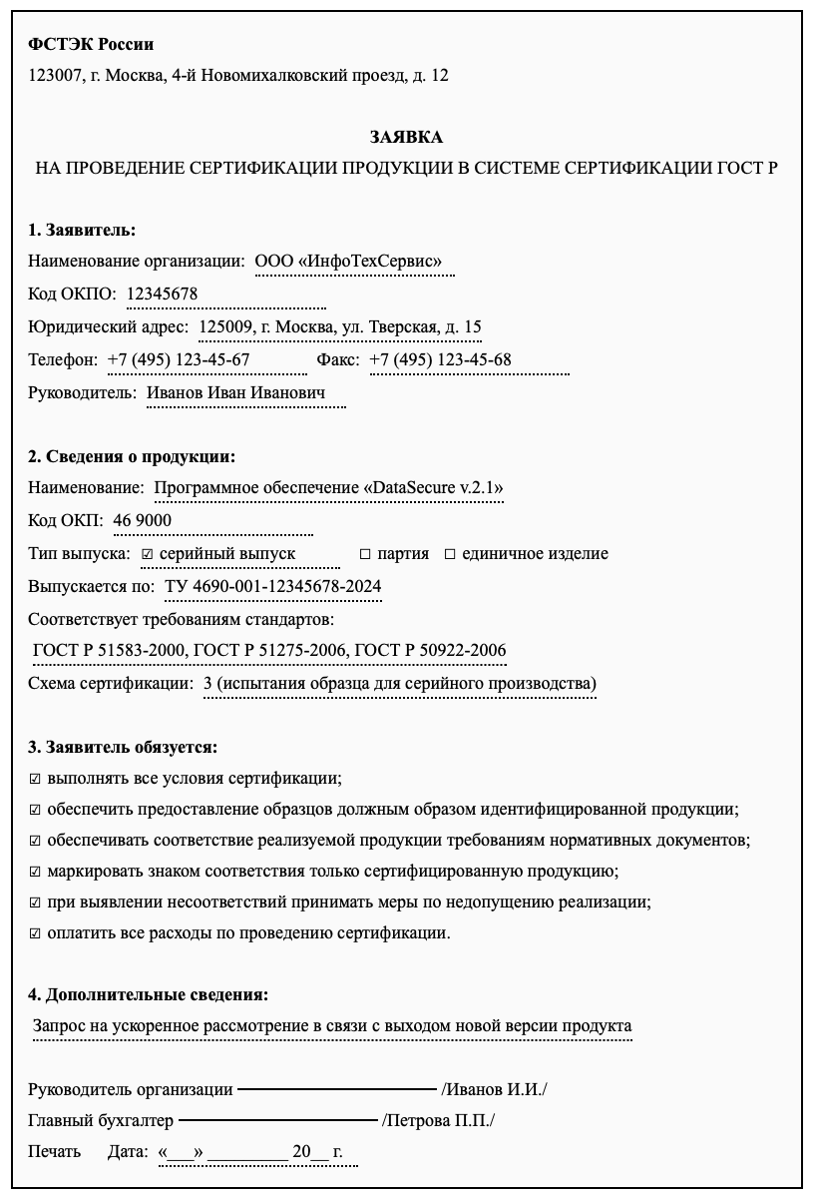

Задание 4. Отчёт о проделанной работе
Раздел отчёта | Содержание
Название работы | Изучение порядка проведения сертификации продукции и правил заполнения сертификата соответствия
Дата выполнения | [Текущая дата]
Исполнитель | Студент группы [Ваша Группа]
Цель работы | Ознакомление с правилами сертификации информационно-программных средств
Исходные данные | Материалы практического занятия, ГОСТ Р, Правила проведения сертификации в РФ
Ход работы | Изучен порядок сертификации, разработан алгоритм для ПО, заполнена форма заявки, подготовлены ответы на контрольные вопросы
Результаты | Сформирован отчёт, освоены практические навыки оформления документов сертификации

4. Ответы на контрольные вопросы
- Что представляет собой сертификация продукции?
Сертификация продукции – это вид деятельности по оценке соответствия продукции установленным стандартам, техническим регламентам, техническим условиям и другой нормативной документации. Цель сертификации – подтверждение того, что продукция отвечает требованиям безопасности и качества.
- Какие виды сертификации вы знаете? Дайте им краткую характеристику.
  - Добровольная сертификация – проводится по инициативе заявителя для продукции, не подлежащей обязательному подтверждению соответствия. Осуществляется на договорной основе, сертификат имеет голубой цвет.
  - Обязательная сертификация – требуется законодательством для продукции, влияющей на безопасность жизни, здоровья, имущества. Проводится в установленных системах, сертификат имеет жёлтый цвет.
- Перечислите порядок проведения обязательной сертификации.
Порядок проведения обязательной сертификации включает: 1) оформление и подача заявки; 2) получение Решения от федерального органа; 3) заключение договора с испытательной лабораторией; 4) подготовка и согласование Программы и Методик испытаний; 5) проведение сертификационных испытаний; 6) оформление протоколов и технических заключений; 7) экспертиза результатов органом по сертификации; 8) выдача сертификата соответствия федеральным органом.
- На основании чего выдается сертификат соответствия?
Сертификат соответствия выдается на основании: положительных результатов сертификационных испытаний, оформленных в виде протоколов и технических заключений испытательной лаборатории; экспертного заключения органа по сертификации; решения федерального органа по сертификации (ФСТЭК России) о соответствии продукции установленным требованиям.

5. Заключение
В ходе выполнения практического занятия №7 были изучены правила проведения сертификации информационно-программных средств, рассмотрены виды сертификации (добровольная и обязательная), освоен порядок проведения обязательной сертификации от подачи заявки до получения сертификата. Практически отработаны навыки заполнения заявки на сертификацию и оформления отчётной документации. Полученные знания позволяют грамотно организовать процесс сертификации продукции и обеспечить её соответствие требованиям нормативных документов.

